**Лекція 17**

**Класифікація типів і стандартів оптичного волокна**

**Стандарт G.650**

Стандарт G.650 дає загальні визначення типів волокон, перелік основних характеристик і параметрів одномодових волокон, а також методів вимірювання та контролю цих параметрів.

**Стандарт G.651**

Стандарт G.651 описує «**Багатомодові оптичні волокна** з градієнтним показником заломлення і діаметром світлопроводящої серцевини 50 мкм» і оболонки 125 мкм і на ВОК на його основі. У ньому описані рекомендації по основним параметрам цих волокон, їх характеристикам і допустимим нормам. Цей тип волокон використовується **тільки в короткохвильових лініях зв'язку** з робочою довжиною хвилі 0,85 і рідко 1,31 мкм всередині приміщень. Застосовується для оптичних мереж невеликої довжини **близько 1 км**.

**Стандарт G.652**

Стандарт "**Характеристики одномодового оптичного волокна і кабелю**" - розроблений для волокон довжиною хвилі1,31 мкм. При такому показнику волокно G.652 має нульову хроматичну дисперсію і згасає з мінімальним значенням сигналу. У волокна G.652 діаметр сердечника дорівнює близько 9 мкм, а оболонки - 125 ± 2 мкм.

Оптичне волокно G.652 відрізняється високою надійністю і забезпечує **передачу даних на швидкості до 10 Гбіт/с на дистанції 50км**. Застосування оптоволокна G.652 у лініях зв'язку, де необхідна передача даних на швидкості **вище 10 Гбіт/с**, вимагає встановлення більш складного обладнання, що спричиняє **великі фінансові витрати.**

**Стандарт G.653**

Стандарт G.653 називається "**Одномодове оптичне волокно** із зсувом дисперсії" з довжиною хвилі 1,55 мкм. Це волокно має нульову дисперсію в області мінімальних втрат волокна, таке числове значення досягається за рахунок більш складної конструкції світлопроводящього сердечника, а саме спеціально заданому розподілу коефіцієнта заломлення по діаметру жили. Розмір світлопроводящього сердечника становить 8 мкм, оболонки - близько 125 мкм, захисного покриття - приблизно 250 мкм

Волокно типу G.653, **використовується в протяжних магістральних широкосмугових лініях і мережах зв'язку,** при побудові високошвидкісних інтернет ліній, воно забезпечує передачу інформації **на кілька сотень кілометрів зі швидкостями до 40 Гбіт/с.** Однак, по ньому можна передавати тільки один спектральний канал інформації, тобто воно не може бути використано в волоконно-оптичних системах і мережах, в яких застосовуються волоконно-оптичні підсилювачі і щільне оптичне спектральне мультиплексування (DWDM-технології).

Причина цього полягає в високих рівнях світлової потужності в волокні після посилення і високої щільності спектрального ущільнення, тобто необхідності одночасної передачі великого числа незалежних спектральних каналів по одному волокну.

Висока концентрація світлової потужності в волокні - G.653 через особливості структури жили призводить до появи нелінійних ефектів і, зокрема, чотирьох хвильового зміщення, яке проявляється при нульовій хроматичної дисперсії і призводить в свою чергу до перехресних перешкод в лінії.

**Стандарт G.654**

Стандарт G.654 - "Характеристики **одномодового оптичного волокна** і кабелю зі зміщеною дисперсією та відсічкою" з мінімальними втратами в межах 1,55 мкм. Це волокно було розроблено для передачі даних **на багатокілометрові відстані в оптоволоконних лініях зв'язку під водою**.

За рахунок великих розмірів хвилеводної жили, воно дозволяє передавати більш високі рівні оптичної потужності, але в той же час має більш високу хроматичну дисперсією в діапазоні l = 1,55 мкм. Волокно типу G.654 не призначене для роботи на будь-якій іншій хвилі випромінювання крім l = 1,55 мкм. Діаметр жили 10,5 мкм. Діаметр обшивки становить 125 мкм і зовнішнього покриття 250 мкм.

**Стандарт G.655**

Стандарт G.655 відноситься до волокна зі зміщеною ненульовою дисперсією - NZDSF (Non-Zero Dispersion Shifted Fiber) - **"Характеристики одномодового оптичного волокна** і кабелю з ненульовим дисперсійним зміщенням". **Це волокно призначене для застосування в магістральних ВОЛЗ і системах,** де широко поширене застосування технології DWDM в діапазоні довжин хвиль 1,55 мкм.

Завдяки великому розміру сердечника і слабкою дисперсію може використовуватися на лініях зв'язку, де застосовуються оптоволоконні підсилювачі. Це знижує проблему чотирьох хвильового зміщення і нелінійних ефектів і відкриває можливості застосування ефективних волоконно-оптичних підсилювачів. Діаметр модового поля на довжині хвилі 1550 нм: 8,0 -11,0 мкм. Зовнішнє покриття - діаметр 250 мкм.

**Стандарт G.656**

Стандарт G.656 - "Характеристики волокна і кабелю з ненульовою дисперсією для широкосмугової оптичної передачі" в області 1,55 мкм. В такому оптичному волокні ненульова дисперсія використовується для зменшення чотирьоххвильового змішування і перехресної фазової модуляції в більш широкому діапазоні довжин хвиль. **Застосовується при побудові широкосмугових ліній зв'язку.** Діаметр модового поля на довжині хвилі 1550 нм: 7,0 - 11,0 мкм ". Діаметр обшивки 125 мкм при захисному покритті 250 мкм.

**Стандарт G.657**

Стандрат G.657 - «Характеристики одномодового оптичного волокна і кабелю, що **не чутливий до втрат на макро вигині, для використання в мережах доступу».** Волокна описані в рекомендації G.657 допускають дуже малі радіуси вигинів. Оптимально підходять для застосування у внутрішніх приміщеннях. По інших оптичних характеристиках цей тип оптоволокна аналогічний рекомендацій G.652.D. Діаметр модового поля на довжині хвилі 1310 нм: 6,3-9,5 мкм. покриття 125 мкм.

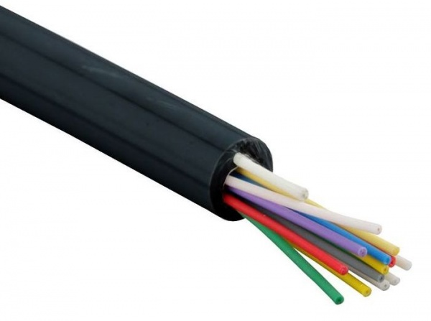

**Волоконно-оптичний датчик**

Оптичне волокно може бути використане як датчик для вимірювання напруги, температури, тиску та інших параметрів. Малий розмір і фактична відсутність необхідності в електричній енергії дають волоконно-оптичним датчикам перевагу перед традиційними електричними в певних областях.

Оптичне волокно використовується [гідрофони](https://znaimo.com.ua/%D0%93%D1%96%D0%B4%D1%80%D0%BE%D1%84%D0%BE%D0%BD) в сейсмічних або гідролокаційних приладах. Створені системи з гідрофони, в яких на волоконний кабель доводиться більше 100 датчиків. Системи з гідрофоновим датчиком використовуються в нафтовидобувній промисловості, а також флотом деяких країн. Німецька компанія [Sennheiser](https://znaimo.com.ua/Sennheiser) розробила [лазерний](https://znaimo.com.ua/%D0%9B%D0%B0%D0%B7%D0%B5%D1%80) мікрофон, основними елементами якого є лазерний випромінювач, що відображає мембрана і оптичне волокно.

Волоконно-оптичні датчики, які вимірюють температури і тиску, розроблені для вимірювань в нафтових свердловинах. Вони добре підходять для такого середовища, працюючи при температурах, занадто високих для напівпровідникових датчиків.

Розроблені пристрої дугового захисту з волоконно-оптичними датчиками, основними перевагами яких перед традиційними пристроями дугового захисту є: висока швидкодія, нечутливість до електромагнітних перешкод, гнучкість і легкість монтажу, діелектричні властивості.

Оптичне волокно застосовується в [лазерному гіроскопі](https://znaimo.com.ua/%D0%9B%D0%B0%D0%B7%D0%B5%D1%80%D0%BD%D0%B8%D0%B9%20%D0%B3%D1%96%D1%80%D0%BE%D1%81%D0%BA%D0%BE%D0%BF), використовуваному в [Boeing 767](https://znaimo.com.ua/Boeing_767) і в деяких моделях машин (для навігації). Спеціальні оптичні волокна використовуються в інтерферометрична датчиках магнітного поля і електричного струму. Це волокна, отримані при обертанні заготовки з сильним вбудованим подвійне променезаломлення.

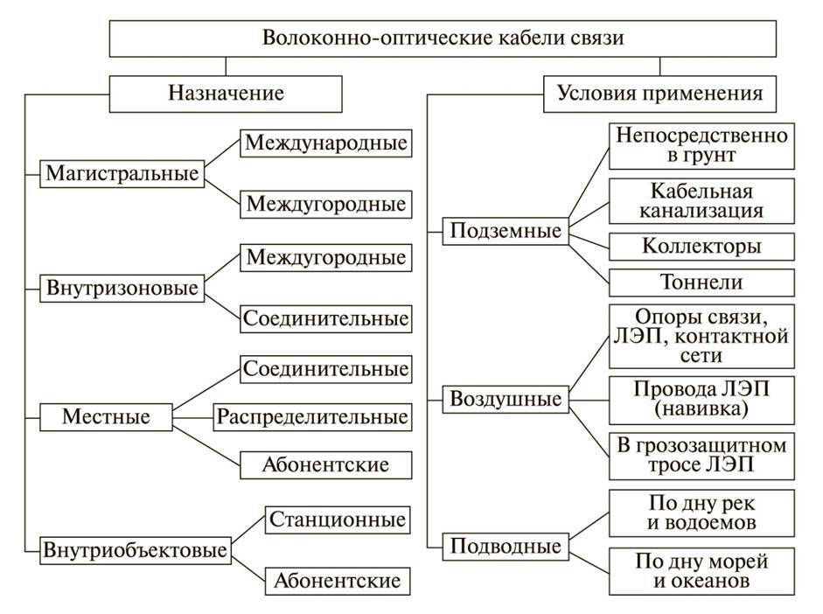

Оскільки ВОК менш міцні, ніж електричні кабелі, вони повинні бути надійно захищені від шкідливих впливів навколишнього середовища і діяльності людини, до яких відносяться механічні навантаження (натяг, вигин, здавлювання, крутіння, удари, вібрації); перепади температури; проникнення води.

Волоконно-оптичний кабель може складатися з наступних компонентів:

1. **Зовнішня поліетиленова оболонка**- захищає кабель від зовнішніх впливів;
2. **Арамідних нитки**- захищає кабель від здавлювання і розтягувань;
3. **Внутрішня поліетиленова оболочка**- відокремлює оптичні модуль від арамідних ниток і зовнішньої оболонки;
4. **Зв'язують стрічки**- пов'язують оптичні модулі в загальну косу;
5. **Заповнює модуль**- порожній модуль без оптичних волокон, покликаний формувати форму кабелю;
6. **Оптичний модуль**- модуль з оптичними волокнами. Зазвичай в одному модулі знаходиться до 8-ми волокон;
7. **Оптичні волокна**;
8. **Склопластиковий пруток**- зміцнюючий центральний елемент, також захищає кабель від розтягнень. Застосовується найчастіше в самонесучих кабелях;
9. **Гідрофобний заповнювач**- заповнювач, що захищає від вологи.

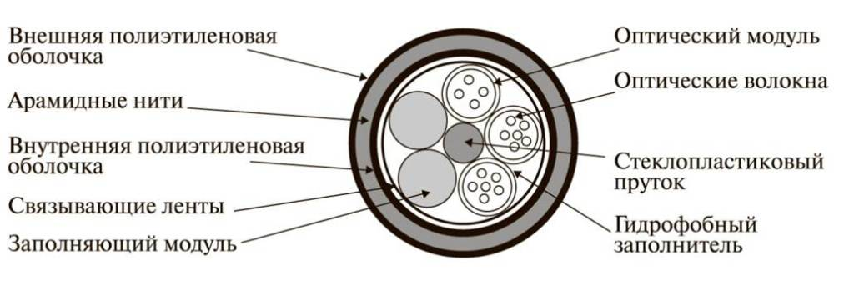

Основні вимоги, що пред'являються до волоконно-оптичному кабелю, і матеріал основних його компонентів

Спільними основними вимогами, що пред'являються до фізико-механічними характеристиками волоконно-оптичного кабелю, є:

* висока міцність на розрив;
* влагонепроницаемость;
* достатня буферна захист для зменшення [втрат](https://evileg.com/post/24/), що викликаються механічними напруженнями;
* термостійкість в робочому діапазоні температур (-40- +50°С);
* гнучкість і можливість прокладки по реальним трасах;
* радіаційна стійкість;
* хімічна і ударна стійкість;
* простота монтажу і прокладки;
* надійність роботи протягом 20 років.

Також в процесі конструювання ВОК необхідно враховувати взаємне розташування зміцнюючих елементів і оптичних волокон. Існує два основні варіанти такого взаємного розташування:

* У першому зміцнюючий елемент розташовується в центрі кабелю, а волокна - концентрично щодо центрального елемента.
* У другому оптичні [волокна](https://evileg.com/post/23/)розташовуються в центрі, а силові елементи - навколо

**Типові конструкції волоконно-оптичних кабелів**

В даний час в різних країнах розроблено та виготовляється велика кількість конструкцій ВОК. Найбільшого поширення набули чотири групи конструкцій кабелів:

* з вільною трубкою;
* з вільним пучком волокон;
* з профільним сердечником;
* стрічкового типу.

**Конструкція ВОК з вільним пучком волокон**

У даній конструкції пучки оптичних волокон вільно розміщуються всередині трубки сердечника. Подібна конструкція дозволяє знизити розтягують, стискають і здавлюють навантаження на оптичних волокнах. Витяжні троси застосовуються для зручності розрізання зовнішньої оболонки оптичного кабелю.

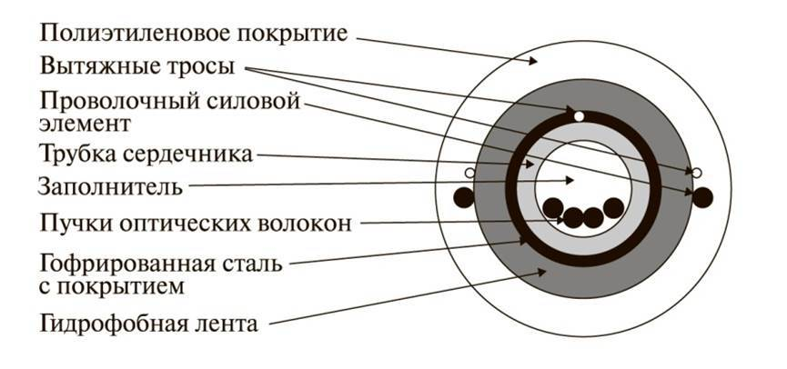

**Конструкція ВОК з профільним сердечником**

У даній конструкції присутня фігурний сердечник з порожнинами для розміщення оптичних волокон. Перевагою конструкції даного виду є те, що в центрі фігурного сердечника знаходиться сталевий силовий елемент, який приймає на себе розтягують і стискають впливу.

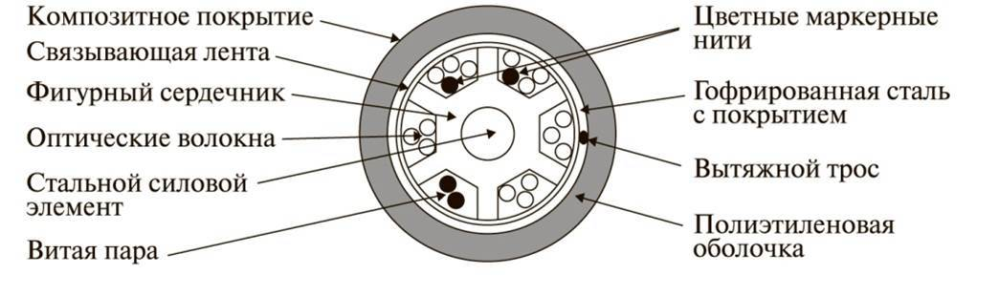

**Конструкція стрічкового волоконно-оптичного кабелю**

У даній конструкції всі оптичні волокна об'єднуються в стрічки, які розташовуються усередині трубки сердечника.

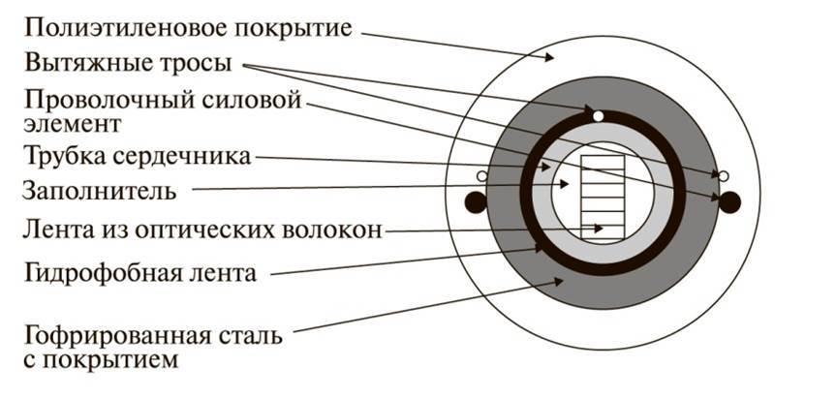

**Конструкція океанського волоконно-оптичного кабелю**

До конструкцій кабелів, що прокладаються по морському дну, пред'являються особливі вимоги. Кабелі даного виду відчувають особливо великі навантаження. Тому більше 90% конструкції даних кабелів складають захисні і зміцнюючі елементи.

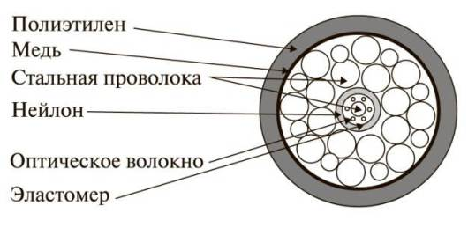

**Волоконно-оптичні кабелі міських телефонних мереж**

Кабелі, що застосовуються для міських телефонних мереж, мають, як правило, полегшеною конструкцією, так як прокладаються в кабельній каналізації, трубах, колекторах і всередині будівель. Такі кабелі сконструйовані за принципом з вільною трубкою з великою кількістю волокон в кожному оптичному модулі.

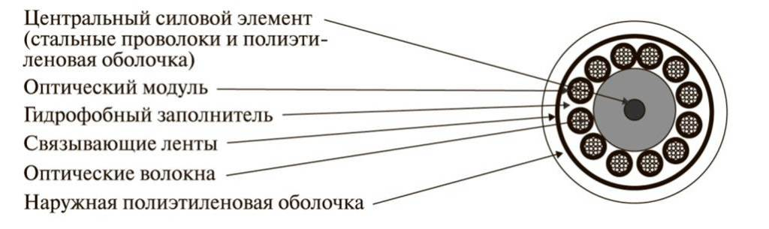

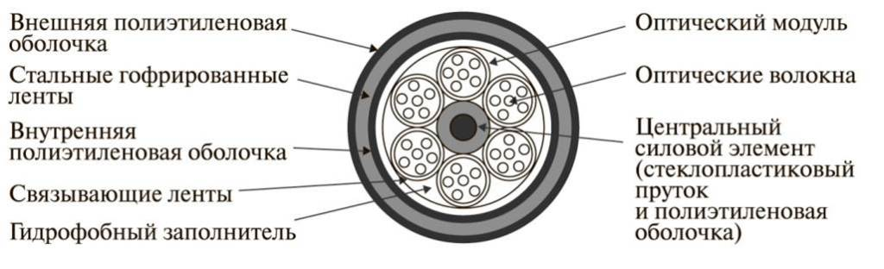

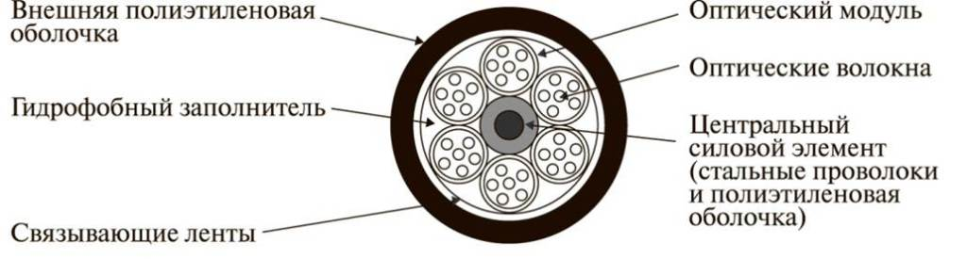

**Волоконно-оптичні кабелі для внутрішніх проводок**

У конструкцію волоконно-оптичного кабелю для внутрішньої проводки входять наступні основні елементи:

1. оптичене волокно;
2. буферна оболонка;
3. силовий елемент;
4. зовнішня оболонка;

**Кабелі, призначені для внутрішньої проводки, підрозділяються на:**

* сімплексні кабелі;
* дуплексні кабелі;
* многоволоконного кабелі;
* кабелі для важких умов експлуатації;
* пожежобезпечні кабелі.

